Державний вищий навчальний заклад
Ужгородський національний університет
Факультет інформаційних технологій
Кафедра програмного забезпечення систем

ЛАБОРАТОРНА РОБОТА № 3.2

Тема: Моделювання задачі «Рюкзак» методом динамічного програмування

Виконав:
студент ІІ курсу
спеціальності: 121 інженерія програмного забезпечення
Пілгович Андрій Ярославович

Ужгород-2026

Мета роботи
Розробити програмний продукт для розв’язання задачі оптимізації типу «Рюкзак», реалізувавши декілька алгоритмічних підходів, дослідити їх роботу та провести тестування для визначення ефективності кожного методу.

Завдання
- Розробити програмний продукт відповідно до задачі лабораторної роботи 3.1.
- Реалізувати наступні методи розв’язання задачі «Рюкзак»:
  - динамічне програмування
  - повний перебір
  - рекурсивний метод
  - жадібний алгоритм
  - метод гілок і меж
- Провести тестування програмного продукту.
- Проаналізувати отримані результати.

Теоретичні відомості
Задача «Рюкзак» (Knapsack Problem) — це класична задача комбінаторної оптимізації.
Суть задачі:
є набір предметів, кожен з яких має:
- вагу
- цінність
Необхідно вибрати підмножину предметів так, щоб:
- сумарна вага не перевищувала заданого обмеження
- сумарна цінність була максимальною
Задача належить до класу NP-складних задач, тому для її розв’язання використовують як точні, так і наближені методи.

Функціональні можливості програми:
- введення кількості предметів
- введення ваг та цінностей
- задання максимальної ваги рюкзака
- вибір методу розв’язання
- відображення результату
- покрокове відображення процесу виконання алгоритму
- логування обчислень

Лістинг програми
Index.html
<!DOCTYPE html>
<html lang="uk">

<head>
<meta charset="UTF-8">
<title>Knapsack</title>
<link rel="stylesheet" href="style.css">
</head>

<body>

<h1>Задача "Рюкзак"</h1>

<div class="input">

<label>Кількість предметів:</label>
<input id="n" type="number" value="7">

<label>Макс вага:</label>
<input id="W" type="number" value="29">

<label>Ваги:</label>
<input id="weights" value="5,6,4,6,5,6,4">

<label>Цінності:</label>
<input id="values" value="4,8,8,13,12,11,14">

<label>Метод:</label>
<select id="method">
<option value="dp">Динамічне програмування</option>
<option value="brute">Перебір</option>
<option value="rec">Рекурсія</option>
<option value="greedy">Жадібний</option>
<option value="branch">Гілки і межі</option>
<option value="brute_force">Груба сила</option>
</select>

<button onclick="runAll()">Запустити</button>

</div>
<div id="output"></div>

<h3 style="text-align:center;">Процес:</h3>
<div id="log"></div>

<script src="script.js"></script>

</body>

</html>

Style.css
* {
box-sizing: border-box;
}

body {
font-family: 'Segoe UI', Arial, sans-serif;
background: #000000;
color: #e2e8f0;
margin: 0;
padding: 0;
}

h1 {
text-align: center;
margin-top: 20px;
color: #ffffff;
}

.input {
max-width: 600px;
margin: 30px auto;
background: #ffffff;
padding: 25px;
border-radius: 15px;
box-shadow: 0 0 20px rgba(0, 0, 0, 0.4);
}

label {
display: block;
margin-top: 10px;
font-size: 14px;
color: #000000;
}

input,
select {
width: 100%;
padding: 10px;
margin-top: 5px;
border-radius: 8px;
border: none;
background: #000000;
color: rgb(255, 255, 255);
}

button {
margin-top: 20px;
width: 100%;
padding: 12px;
border: none;
border-radius: 10px;
background: #000000;
color: rgb(255, 255, 255);
font-weight: bold;
cursor: pointer;
transition: 0.2s;
}

button:hover {
background: #8d8d8d;
}

#output {
max-width: 900px;
margin: 30px auto;
text-align: center;
}

table {
border-collapse: collapse;
margin: 20px auto;
background: #000000;

overflow: hidden;
}

td {
border: 1px solid #ffffff;
padding: 8px;
min-width: 35px;
text-align: center;
}

.highlight {
background: #facc15 !important;
color: black;
}

#log {
color: black;
height: 40rem;
max-width: 700px;
margin: 20px auto;
background: #ffffff;
padding: 15px;
border-radius: 10px;
border: 1px solid #646464;
font-family: monospace;
overflow: auto
}

Script.js
let delay = 50;

// ===== БАЗА =====
function sleep(ms) {
return new Promise(r => setTimeout(r, ms));
}

function logStep(text) {
let log = document.getElementById("log");
log.innerHTML += text + "<br>";
log.scrollTop = log.scrollHeight;
}

function clearLog() {
document.getElementById("log").innerHTML = "";
}

function getInput() {
let weights = document.getElementById("weights").value.split(",").map(Number);
let values = document.getElementById("values").value.split(",").map(Number);
let W = parseInt(document.getElementById("W").value);
return { weights, values, W };
}

// ===== ТАБЛИЦЯ =====
function createTable(n, W) {
let html = "<table>";
html += "<tr><td>i\\w</td>";

for (let w = 0; w <= W; w++) html += `<td>${w}</td>`;
html += "</tr>";

for (let i = 0; i <= n; i++) {
html += `<tr><td>${i}</td>`;
for (let w = 0; w <= W; w++) {
html += `<td id="cell-${i}-${w}">0</td>`;
}
html += "</tr>";
}

html += "</table>";
return html;
}

// ===== DP =====
async function dpAnimated(weights, values, W) {
let n = weights.length;
let dp = Array.from({ length: n + 1 }, () => Array(W + 1).fill(0));

for (let i = 1; i <= n; i++) {
for (let w = 0; w <= W; w++) {

let cell = document.getElementById(`cell-${i}-${w}`);
cell.classList.add("highlight");

await sleep(delay);

if (weights[i - 1] <= w) {
let a = dp[i - 1][w];
let b = dp[i - 1][w - weights[i - 1]] + values[i - 1];
dp[i][w] = Math.max(a, b);

logStep(`dp[${i}][${w}] = max(${a}, ${b}) = ${dp[i][w]}`);
} else {
dp[i][w] = dp[i - 1][w];
}

cell.innerText = dp[i][w];
cell.classList.remove("highlight");
}
}

return { dp, max: dp[n][W] };
}

async function restore(dp, weights, W) {
let i = weights.length, w = W;
let items = [];

while (i > 0 && w > 0) {
let cell = document.getElementById(`cell-${i}-${w}`);
cell.style.background = "red";

await sleep(150);

if (dp[i][w] !== dp[i - 1][w]) {
items.push(i);
logStep(`Беремо предмет ${i}`);
w -= weights[i - 1];
} else {
logStep(`Не беремо предмет ${i}`);
}

i--;
}

return items.reverse();
}

// ===== ПЕРЕБІР =====
async function bruteDynamic(weights, values, W) {
clearLog();

let n = weights.length;
let max = 0;

for (let mask = 0; mask < (1 << n); mask++) {
let w = 0, v = 0, items = [];

for (let i = 0; i < n; i++) {
if (mask & (1 << i)) {
w += weights[i];
v += values[i];
items.push(i + 1);
}
}

logStep(`Комбінація ${items} → W=${w}, V=${v}`);

if (w <= W && v > max) {
max = v;
logStep(`Новий максимум: ${max}`);
}

await sleep(delay);
}

return max;
}

async function bruteForceFull(weights, values, W) {
clearLog();

let n = weights.length;
let max = 0;
let best = [];

let total = Math.pow(2, n);

for (let mask = 0; mask < total; mask++) {
let w = 0, v = 0, items = [];

for (let i = 0; i < n; i++) {
if (mask & (1 << i)) {
w += weights[i];
v += values[i];
items.push(i + 1);
}
}

logStep(`Варіант: [${items}] → W=${w}, V=${v}`);

if (w <= W && v > max) {
max = v;
best = items;
logStep(`Новий максимум: ${max}`);
}

await sleep(delay);
}

document.getElementById("output").innerHTML =
`<h2>${max}</h2><p>Предмети: ${best.join(", ")}</p>`;

return max;
}

// ===== ЖАДІБНИЙ =====
async function greedyDynamic(weights, values, W) {
clearLog();

let items = weights.map((w, i) => ({
i: i + 1,
w,
v: values[i],
r: values[i] / w
}));

items.sort((a, b) => b.r - a.r);

let totalW = 0;
let totalV = 0;

for (let item of items) {
logStep(`Предмет ${item.i} (r=${item.r.toFixed(2)})`);

if (totalW + item.w <= W) {
totalW += item.w;
totalV += item.v;
logStep(`✔ Беремо → W=${totalW}, V=${totalV}`);
} else {
logStep(`Пропускаємо`);
}

await sleep(delay * 3);
}

return totalV;
}

// ===== РЕКУРСІЯ =====
async function recursiveDynamic(weights, values, W, n = weights.length) {
logStep(`Виклик: n=${n}, W=${W}`);
await sleep(delay);

if (n === 0 || W === 0) return 0;

if (weights[n - 1] > W) {
return recursiveDynamic(weights, values, W, n - 1);
}

let a = await recursiveDynamic(weights, values, W, n - 1);
let b = values[n - 1] + await recursiveDynamic(weights, values, W - weights[n - 1], n - 1);

let res = Math.max(a, b);

logStep(`max(${a}, ${b}) = ${res}`);

return res;
}

// ===== ГІЛКИ =====
async function branchDynamic(weights, values, W) {
clearLog();

let max = 0;

async function dfs(i, w, v) {
logStep(`i=${i}, w=${w}, v=${v}`);
await sleep(delay);

if (w <= W && v > max) {
max = v;
logStep(`Новий максимум: ${max}`);
}

if (i >= weights.length) return;

await dfs(i + 1, w + weights[i], v + values[i]);
await dfs(i + 1, w, v);
}

await dfs(0, 0, 0);

return max;
}

// ===== MAIN =====
async function runAll() {
let { weights, values, W } = getInput();
let method = document.getElementById("method").value;

clearLog();

if (method === "dp") {
document.getElementById("output").innerHTML =
createTable(weights.length, W);

let result = await dpAnimated(weights, values, W);
let items = await restore(result.dp, weights, W);

document.getElementById("output").innerHTML +=
`<h2>${result.max}</h2><p>${items.join(", ")}</p>`;
}

else if (method === "brute") {
let r = await bruteDynamic(weights, values, W);
show(r);
}

else if (method === "rec") {
let r = await recursiveDynamic(weights, values, W);
show(r);
}

else if (method === "greedy") {
let r = await greedyDynamic(weights, values, W);
show(r);
}

else if (method === "branch") {
let r = await branchDynamic(weights, values, W);
show(r);
}

else if (method === "brute_force") {
await bruteForceFull(weights, values, W);
}
}

function show(res) {
document.getElementById("output").innerHTML = `<h2>${res}</h2>`;
}

Опис реалізованих алгоритмів

1. Динамічне програмування
Даний метод базується на принципі розбиття задачі на підзадачі та збереження результатів їх розв’язання для уникнення повторних обчислень. У програмі використовується двовимірна таблиця dp[i][w], де кожен елемент відображає максимальну цінність, яку можна отримати, використовуючи перші i предметів при обмеженні ваги w.
На кожному кроці алгоритм приймає рішення: включати поточний предмет до рюкзака чи ні. Це дозволяє послідовно сформувати оптимальний розв’язок.
Перевагою методу є гарантоване отримання оптимального результату та відносно прийнятна швидкодія для задач середнього розміру. Основним недоліком є використання додаткової пам’яті для збереження таблиці.

2. Повний перебір
Метод повного перебору полягає у перевірці всіх можливих комбінацій предметів. Для кожної комбінації обчислюється загальна вага та цінність, після чого перевіряється допустимість за обмеженням ваги.
Цей підхід гарантує знаходження оптимального рішення, оскільки розглядаються абсолютно всі можливі варіанти.
Однак через експоненційну складність алгоритм є надзвичайно повільним при збільшенні кількості предметів, що суттєво обмежує його практичне застосування.

3. Рекурсивний метод
Рекурсивний підхід базується на ідеї розв’язання задачі шляхом послідовного розгляду двох варіантів для кожного предмета: включити його до рюкзака або пропустити.
Алгоритм викликає сам себе для менших підзадач, поступово доходячи до базових випадків.
Основною перевагою є простота реалізації та наочність. Проте значним недоліком є велика кількість повторних обчислень, що призводить до низької ефективності. Без використання оптимізацій (наприклад, мемоізації) цей метод має експоненційну складність.

4. Жадібний алгоритм
Жадібний підхід передбачає сортування предметів за співвідношенням «цінність/вага» та послідовне додавання їх до рюкзака, починаючи з найбільш “вигідних”.
Такий метод працює дуже швидко та легко реалізується, що є його основною перевагою.
Однак для задачі 0/1 рюкзака він не гарантує отримання оптимального результату, оскільки локально найкращий вибір не завжди приводить до глобально оптимального рішення.

5. Метод гілок і меж
Метод гілок і меж є покращенням повного перебору. Він також розглядає різні варіанти вибору предметів, але додатково використовує оцінку (межу), яка дозволяє відсікати ті гілки, що не можуть привести до кращого результату.
Таким чином, кількість перевірених варіантів значно зменшується порівняно з повним перебором.
Перевагою є підвищена ефективність, однак реалізація методу є складнішою, а ефективність сильно залежить від якості оцінки верхньої межі.

6. Метод грубої сили
Метод грубої сили реалізує повний перебір усіх можливих комбінацій предметів із явним визначенням найкращого варіанту.
На відміну від звичайного перебору, у даній реалізації додатково зберігається набір предметів, що дає максимальну цінність.
Метод гарантує точний результат, однак має високу обчислювальну складність і фактично дублює підхід повного перебору, що робить його малоефективним для великих задач.

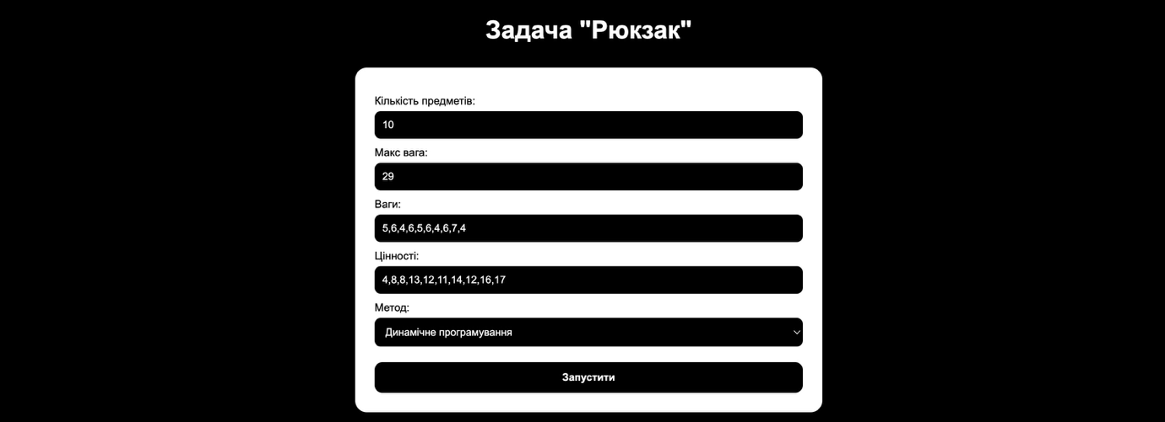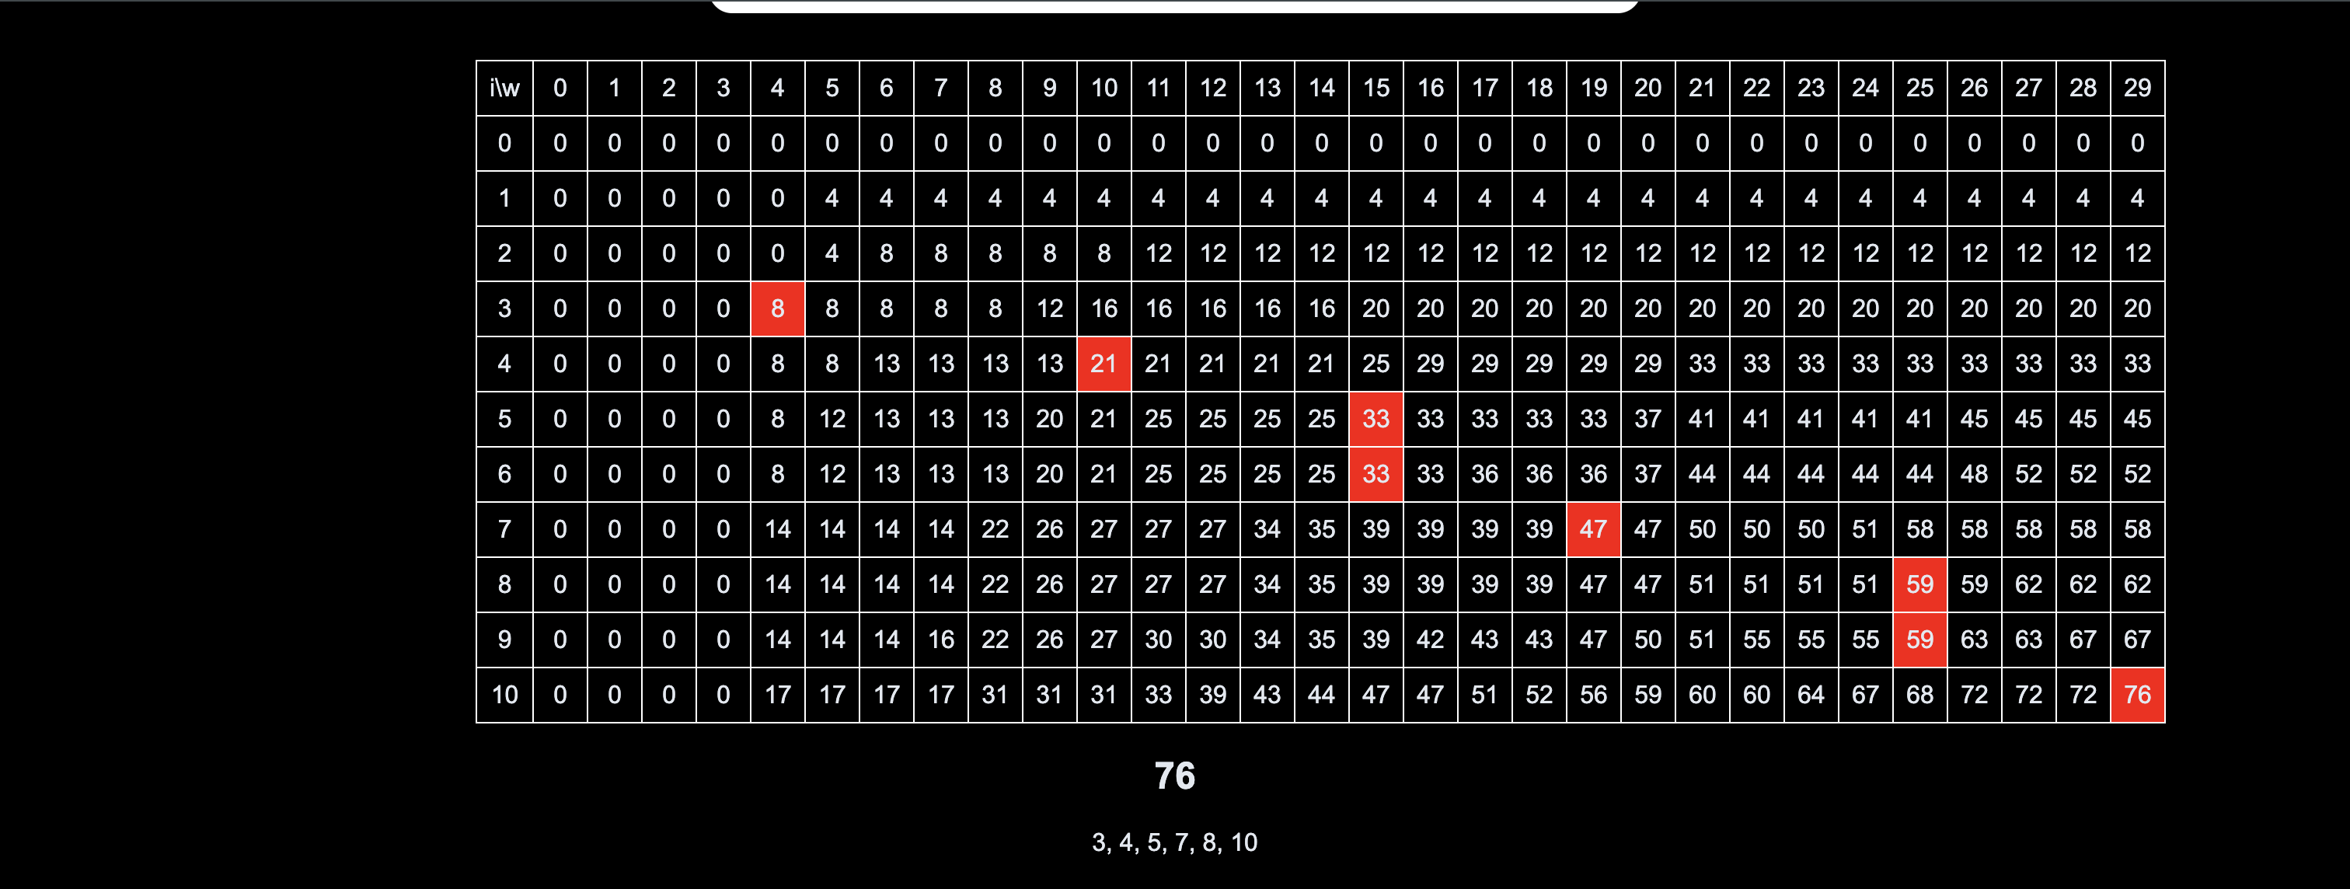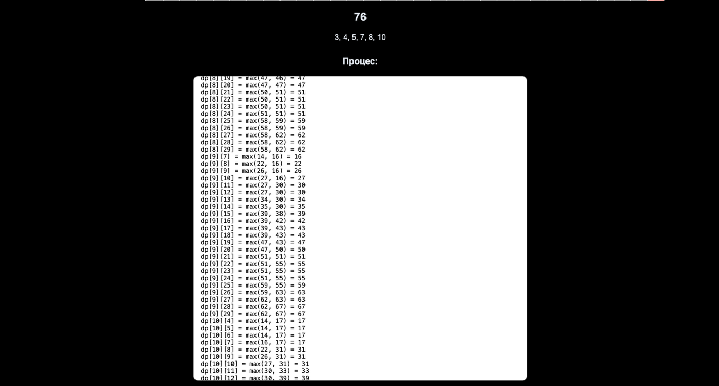

Отримані результати:
Метод | Результат | Особливості
Динамічне програмування | оптимальний | найефективніший
Повний перебір | оптимальний | дуже повільний
Рекурсія | оптимальний | неефективний без оптимізації
Жадібний алгоритм | наближений | можливі помилки
Гілки і межі | оптимальний | швидший за перебір
Груба сила | оптимальний | дублює перебір

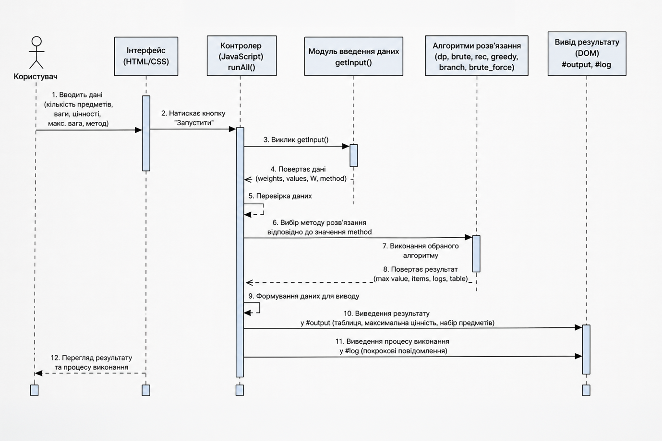
Рисунок 1 – Діаграма взаємодії програмного продукту

Висновок
У ході виконання лабораторної роботи було розроблено програмний продукт для розв’язання задачі «Рюкзак» із використанням кількох алгоритмічних підходів. Реалізовано методи динамічного програмування, повного перебору, рекурсії, жадібного алгоритму, а також підхід гілок і меж. Для кожного методу проведено тестування на однакових вхідних даних, що дозволило об’єктивно порівняти їх ефективність.
У процесі дослідження встановлено, що точні методи (динамічне програмування, повний перебір, рекурсія) забезпечують правильний результат, проте суттєво відрізняються за швидкодією. Повний перебір і рекурсія мають експоненційну складність і є неефективними при збільшенні кількості предметів. Жадібний алгоритм працює значно швидше, однак не гарантує оптимального рішення для задачі 0/1 рюкзака, що обмежує його застосування.
Найбільш збалансованим методом виявилося динамічне програмування, яке забезпечує оптимальний результат при прийнятних витратах часу та ресурсів. Метод гілок і меж дозволяє скоротити кількість перебраних варіантів, однак його ефективність залежить від реалізації та обраної стратегії відсікання.
Таким чином, у роботі було не лише реалізовано різні підходи до розв’язання задачі, але й на практиці продемонстровано їх переваги та недоліки, що дозволило зробити обґрунтований вибір найбільш ефективного методу для даного типу задач.

